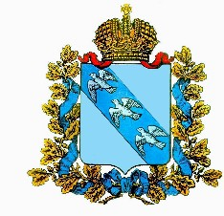

Администрация Бунинского сельсовета
Солнцевского района Курской области

Р А С П О Р Я Ж Е Н И Е

18.07.2014 г. № 33

Об утверждении отчета о численности
муниципальных служащих и работников
муниципальных учреждений
и затратах на их денежное содержание
муниципального образования « Бунинский сельсовет»
Солнцевского района Курской области
за 1 квартал 2014 г.

В соответствии со статьей 264 Бюджетного Кодекса Российской Федерации

1. Утвердить отчет о численности муниципальных служащих и работников муниципальных учреждений и затратах на их денежное содержание муниципального образования « Бунинский сельсовет» Солнцевского района за 1 квартал 2014 года (согласно приложения).
2.Распоряжение вступает в силу со дня его подписания.

И.о. главы Бунинского сельсовета С. А. Никулина
Приложение
к распоряжению
Администрации Бунинского
сельсовета № 33 от 18.07.2014 г.

Отчет
о численности муниципальных служащих
и работников муниципальных учреждений
и затратах на их денежное содержание
муниципального образования
« Бунинский сельсовет»
Солнцевского района Курской области
за 1 квартал 2014 г.

№ п/п | Наименование | Численность муниципальных служащих и работников муниципальных учреждений (ед.) | Затраты на денежное содержание муниципальных служащих и работников муниципальных учреждений  (тыс. руб.)
1. | Глава Бунинского сельсовета | 1 | 81
2. | Муниципальные служащие | 5 | 154
3. | Работники библиотеки | 2,4 | 81,5
4. | Работники ДК | 6,7 | 203.9
5. | Работники, переведённые на новые системы оплата труда | 5.5 | 99,8

